Практыкаванне 16
- Намалюйце пінгвіна! А можаце цэлы комікс! Раскажыце сваю гісторыю!
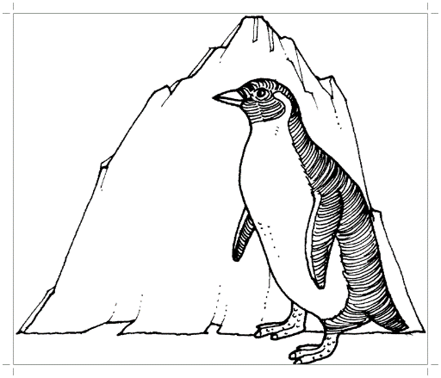

- АНТАРКТЫЧНАЯ ВІКТАРЫНА
- Які месяц зараз у Антарктыдзе? ______________________
- Якая пара года зараз у Антарктыдзе? _____________________
- Колькі зараз часу ў Антарктыдзе? ____________________
- Карэннае насельніцтва Антарктыды - _______________
- Дзяржаўны сцяг Антарктыды? _____________________
- Пакажыце верш (інсцэніроўка альбо сурдапераклад).
Рэната Муха. ВЯЛІКАЕ ПАДАРОЖЖА МАЛЕНЬКАГА ПІНГВІНА

Вы нічога не чулі пра Малечу Пінгвіна?
Ён на Поўначы Скрайняй, на Найскрайняй Ільдзіне.
Без валёнак, самотны, у сумёце па пояс.
Ён не трапіў да бабці, пераблытаўшы Полюс.
Меркаваў на Паўднёвы – на Паўночны патрапіў.
І стаіць, засмучоны, мерзнуць босыя лапы.

Тут, на Поўначы Скрайняй, на Найскрайняй Ільдзіне,
Не бывала пінгвінаў ніколі ў паміне.
Там, дзе айсбергаў сотні на кожным праходзе,
Аніякая бабця пінгвіна не знойдзе.
Стаіць пінгвін самотны сярод снягоў арктычных,
І ў добрых перспектывах зняверыўся практычна.

Ды тут прыгрэла сонца – і трэснула ільдзіна,
Да бабці, у Антарктыку даставіла пінгвіна.
І скончылася справа зусім не так і блага:
Павохкала бабуля, абняла небараку.
“Ну, вечныя здарэнні! Нібыта немаўлятка!
Забыўся на валёнкі і памарозіў пяткі!”

Пінгвін наш па вячэры ўсвядоміў канчаткова:
Бадзяцца самастойна – яно, вядома, клёва.
“І па жыцці прыдасцца мне гэтая прыгода:
Магу цяпер згубіцца калі і дзе заўгодна
Хоць сам, хоць разам з бабцяю.
Мы да прыгодаў звыклыя.
Але на Скрайняй Поўначы –
у Самым Скрайнім Выпадку!”
(пераклад Алены Церашковай)

